

历史行情数据服务项目
概要设计说明书

文档状态 | [√] 初稿  [ ] 评审通过  [ ] 修改  [ ] 发布  [ ] 作废 | 文档标识 | SSE_Analysis&Design_T01
文档状态 | [√] 初稿  [ ] 评审通过  [ ] 修改  [ ] 发布  [ ] 作废 | 当前版本 | 0.1
文档状态 | [√] 初稿  [ ] 评审通过  [ ] 修改  [ ] 发布  [ ] 作废 | 作 者 | 数据技术部
文档状态 | [√] 初稿  [ ] 评审通过  [ ] 修改  [ ] 发布  [ ] 作废 | 部门/厂商 | 数据技术部
文档状态 | [√] 初稿  [ ] 评审通过  [ ] 修改  [ ] 发布  [ ] 作废 | 完成日期 | 2015-8-6

©上证所信息网络有限公司 版权所有
内部资料 注意保存

文档版本历史表
版本号 | 作者 | 操作 | 日期 | 说明
0.1 |  | 创建 | 2015-8-6

文档审核记录表
版本号 | 审核人 | 审核人签字 | 审核日期 | 说明

目 录
1. 引言 6
1.1 目的 6
1.2 范围 6
1.3 参考资料 6
2. 系统目标与约束 7
2.1 系统目标 7
2.2 设计约束 7
2.2.1 关键功能需求 7
2.2.2 关键质量需求 7
2.2.3 技术约束 8
2.2.4 组织级约束 8
2.2.5 用户级约束 8
2.2.6 开发策略 8
2.2.7 其它设计约束 8
3. 设计原则 8
4. 系统概述 8
4.1 主要功能/业务流程 9
4.1.1 主要功能/业务流程1 9
4.1.2 主要功能/业务流程2 10
4.2 系统数据流程 11
5. 架构设计 11
5.1 系统部署结构 12
5.1.1 软/硬件说明 12
5.2 技术方案 13
5.3 数据存储和分布 13
6. 系统接口设计 14
6.1 用户界面 14
6.1.1 界面设计规范 14
6.1.2 主界面设计 14
6.2 外部系统接口 20
6.3 子系统/模块间接口 20
7. 子系统/模块设计 20
7.1 数据清洗子系统 20
7.2 WebServer子系统 20
7.2.1 功能 20
7.2.2 子系统结构 22
7.2.3 处理流程 22
7.2.4 模块结构 22
7.2.4.1 HTML5页面模块 22
7.2.4.1.1 模块功能描述 22
7.2.4.2 WebServer服务模块 23
7.2.4.2.1 模块功能描述 23
7.3 EzTable子系统 23
7.3.1 功能 23
7.3.2 流程处理 23
7.3.3 模块结构 24
7.3.3.1 EzTable数据库 24
7.3.3.2 导入导出模块 24
7.3.3.3 load_db模块 24
7.4 AppServer子系统 24
7.4.1 功能 24
7.4.2 子系统结构 24
7.4.2.1 处理流程 25
7.4.2.2 模块结构 25
7.4.2.2.1 网络通信模块 25
7.4.2.2.1.1 模块功能描述 25
7.4.2.2.2 读数据模块 26
7.4.2.2.2.1 模块功能描述 26
7.4.2.2.3 监控模块 26
7.4.2.2.3.1 模块功能描述 26
8. 非功能需求的实现 26
8.1 可扩展性 26
8.2 可靠性 26
8.3 易用性 26
8.4 可维护性 26
8.5 安全设计 27
8.5.1 安全管理策略 27
8.5.2 应用信息安全 27
9. 故障处理说明 27
9.1 故障处理方法 27

引言

目的
本文档是历史行情数据服务项目的概要设计说明书。文档从历史行情数据服务的功能需求和非功能需求出发，从系统总体设计，系统接口设计，子系统设计，非功能需求实现等几方面进行说明，对系统详细设计提供参考。

范围
本文档主要供系统开发人员、测试人员使用。

参考资料
名称 | 文件编号 | 发表日期 | 出版单位 | 文件来源
上海证券交易所Level-2行情发布系统接口说明书 |  |  | SSE
上交所Level-2系统Level-1行情数据接口说明 |  |  | SSE
Show2003.DBF----五档行情数据库说明 |  |  | SSE
上交所期权行情数据接口说明书 |  |  | SSE
上交所竞价Level-1 FAST行情数据接口说明书(1_00) |  |  | SSE
行情服务接口说明书 |  |  | SSE

系统目标与约束

系统目标
历史行情数据服务系统建设的总体目标是建立结构设计合理、系统运行高效，满足业务发展的行情系统。
行情系统需要满足上证所现在的业务需求和技术需求。行情系统整体设计方案具有如下特性：
- 可用性
满足系统要求的可用性指标。
- 可扩展性
利用可扩展性的架构适应业务变化的需求和性能扩展需求。
- 性能
满足系统要求的性能指标，并减少业务增长对系统性能的影响。

设计约束

关键功能需求
- 历史行情数据清洗
- 实时、历史行情数据展示
- 清洗数据的维护保存
- 历史数据下载
- 系统状态监控

关键质量需求
系统在性能、可扩展性和可用性上需要满足既定目标。

技术约束
本系统在Redhat Linux上进行开发，开发完成后在Redhat Linux 6.4下运行。
Appserver子系统主要使用C++语言进行开发，所有代码需要遵循SSE C++ 编码规范。
Webserver子系统主要使用java语言进行开发，前端展示使用html5。
EzTable子系统主要使用java语言进行开发，所有代码需要遵循SSE java 编码规范。

组织级约束
无

用户级约束
无

开发策略
本系统采用迭代式开发策略，第一迭代先完成Webserver子系统、Appserver子系统。第二迭代完成EzTable子系统。
系统采用多进程分模块设计开发，便于减少各模块的耦合性，提高系统的可扩展性。

其它设计约束
无

设计原则
根据针对本系统提出的各方面的需求，系统具有可配置、性能要求高、包含多个子系统的特点，因此软件架构必须具有下列特性：
全面性－系统架构必须完整，以支撑所有业务的开发实施和集成。保证系统内及与外部系统的顺利整合；
扩展性－能够适应未来业务的变化和调整需要，适应对各个不同市场、不同品种的行情数据在不同平台上的展示。
高效性－在完成指定功能需求的前提下，必须保证达到预期的性能
灵活性－架构的重点在于描述系统之间的边界及相互关系，保证内部系统以及与外部系统之间的耦合松紧适度。

系统概述

主要功能/业务流程

主要功能/业务流程1
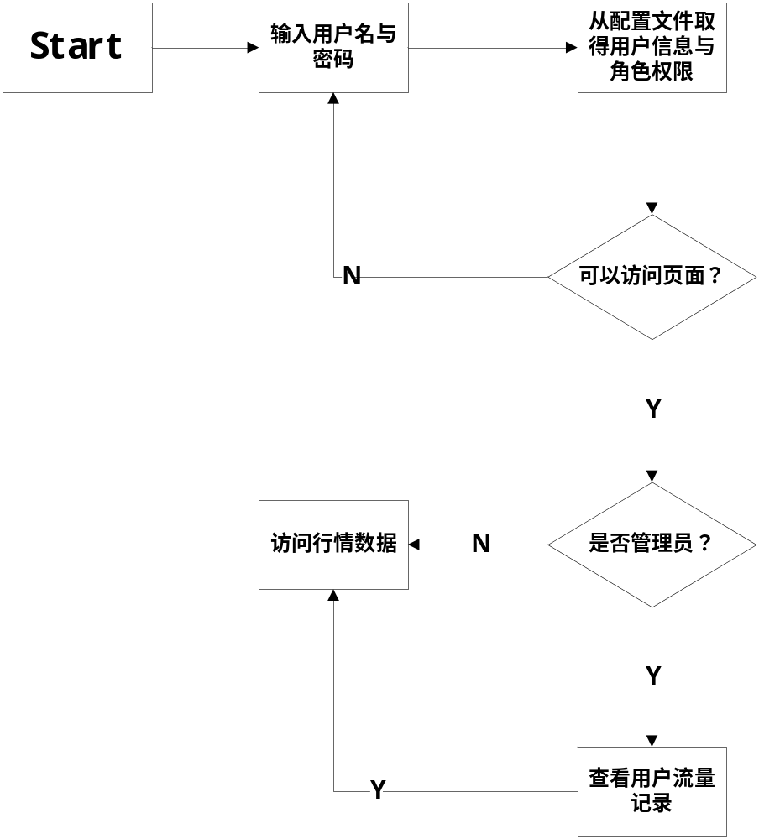

主要功能/业务流程2
s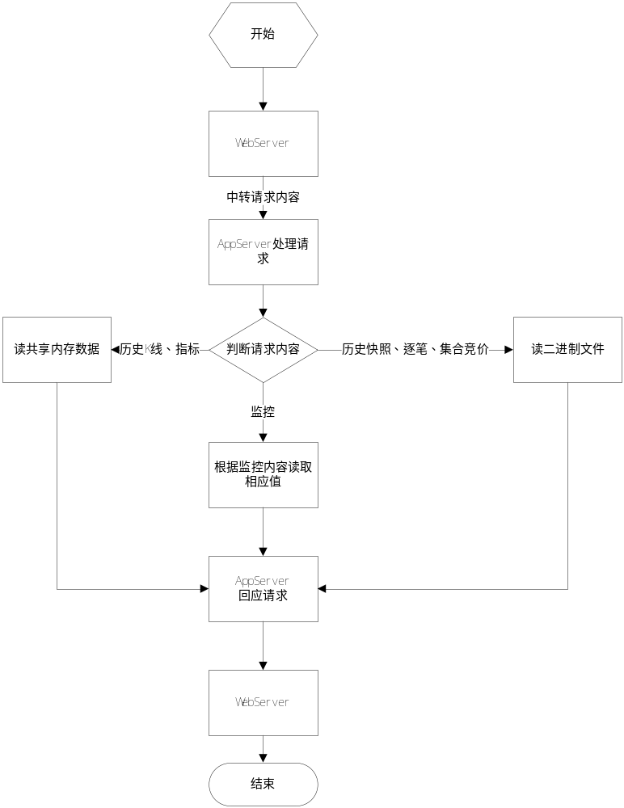

系统数据流程
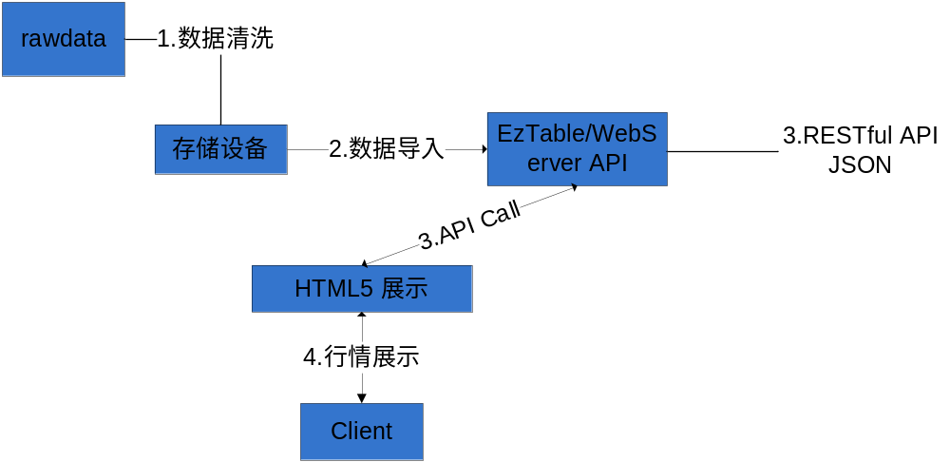
每日收盘后，清洗Rawdata并存储于存储设备。之后分别存入EzTable或导入行情服务接口。另一端，Web服务器根据用户请求从行情服务接口中获取行情并在用户浏览器中展示。

架构设计

系统部署结构
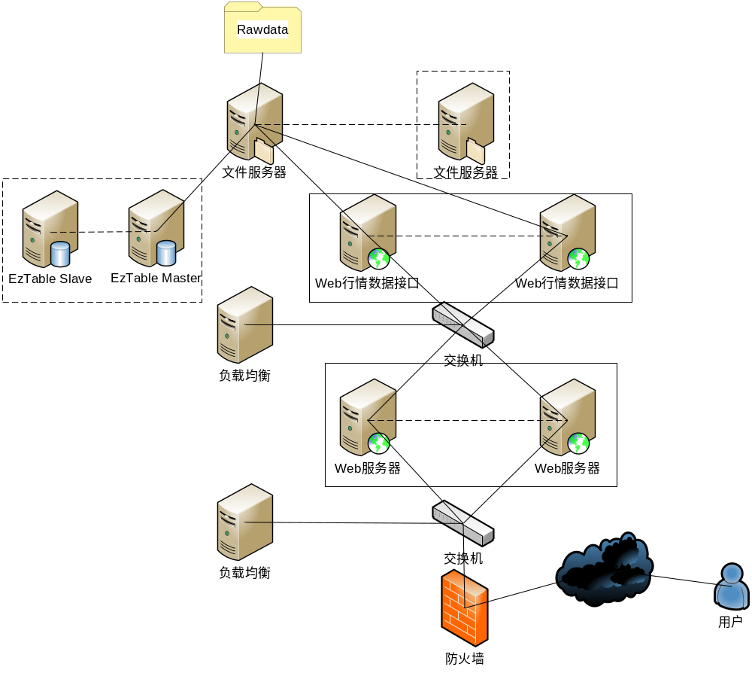
说明：
- Rawdata实时行情落地文件
- 文件服务器用于存储清洗后的历史数据，需要2台作主备
- EzTable是一种实时分析分布式数据库，有一个主节点和多个子节点构成
- Web行情数据接口是一个RESTful风格JSON格式的行情接口
- Web服务器用于提供行情展示服务。

软/硬件说明
 | 名称 | 版本/配置 | 数量 | 提供者
软件 | RedHat Linux | 6.4 | 4 | 数据技术部
软件 | Java-JDK | 1.6 /64-bit | 4 | 数据技术部
硬件/虚拟机 | HP DL380 Gen9 | 处理器：2个E5-2600v3  内存：4 * 16G  硬盘：8 * 2T | 4 | 数据技术部
硬件/虚拟机 | HP储存 | HP StoreEasy 1640 24TB SAS储存系统 | 2 | 数据技术部
硬件/虚拟机 | HP储存 | HP SotreEasy 1440 8TB SATA 储存设备 | 1 | 数据技术部

技术方案
考虑到系统的可扩展性和对系统性能的要求，系统的建设将采取如下总体技术思路：
- 面向对象的设计思想
使用面向对象的软件开发技术能够增加系统的可扩展性，方便今后对系统的扩展。
- 共享内存技术
共享内存允许两个无关的进程访问相同的逻辑内存，是在两个运行的程序之间传递数据的有效手段。本系统采用共享内存存储日k线、分钟k线行情数据能够提高系统的效率。
- 多进程协同工作
多进程协同工作能降低各模块/子系统之间的耦合性，提高系统效率。本系统包括Appserver子系统、Webserver子系统、EzTable子系统、数据清洗子系统。各子系统负责处理各自的业务逻辑。

数据存储和分布
前端使用engix进行负载均衡。数据缓存上，目前只保存k线数据到共享内存，其它的缓存机制不考虑，请求响应后结果数据丢弃如果下次需要重新获取基础数据并计算。
本次行情历史数据涉及近三年的上海证券交易所Level-1、Level-2及期权行情数据（其中，日K线需要清洗迄今为止所有的数据）。具体数据类别见下表，
 | 分钟K线 | 日K线 | 逐笔成交 | 行情快照 | 虚拟集合竞价
Level-2 | √ | √ | √ | √ | √
期权 | √ | √ |  | √
Level-1 |  |  |  | √

Level1和level2日线和分钟线数据共用，行情快照level1和level2分开存储，level2比level1多了逐笔成交和虚拟集合竞价。
Appserver：共享内存中只有1分钟k线和日k线，其它周期的k线需要在请求响应时予以计算，分时走势也通过分钟k线进行计算。基于k线的计算指标（例如MACD等）比较特殊（计算量很大），在加载k线到共享内存时一起计算并存入共享内存中。
目前的策略，当天的数据应当全在共享内存中。
Appserver中的历史（行情快照、逐笔成交、集合竞价）数据，通过以二进制文件方式存储及数据库eztable（PGsql）中。需要优先支持二进制文件的存储的读取。

系统接口设计

用户界面

界面设计规范

主界面设计
- 界面需支持PC，手机显示
- 分时、K线均为实时行情
- PC端仅兼容支持HTML5的标准现代浏览器，不兼容IE6-8
- 前端开发工作均不涉及指标、均线数据计算
- K线周期可根据实际情况进行删减
分时图模块包含如下：
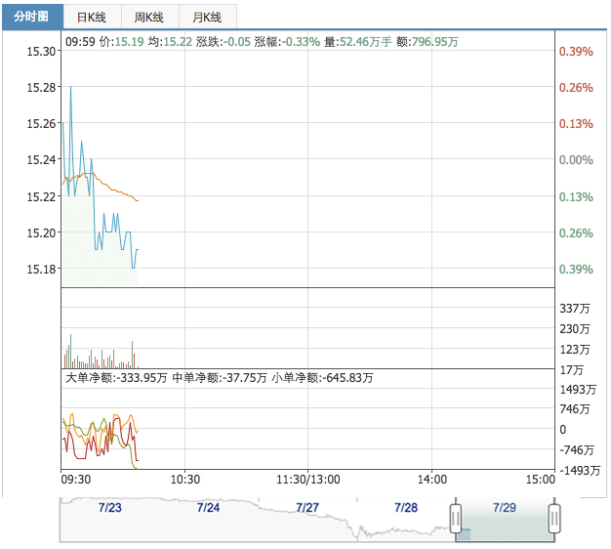
  - 当日分时价格走势线
  - 当日均价走势线
  - 当日成交量柱状图分布
  - 时间滑块，可选择显示最近5个交易日的数据
  - 鼠标悬停显示信息内容为：时间、现价、均价、涨跌幅、涨跌额、成交量、成交额、指标（若有）相应数据

K线模块包含如下：
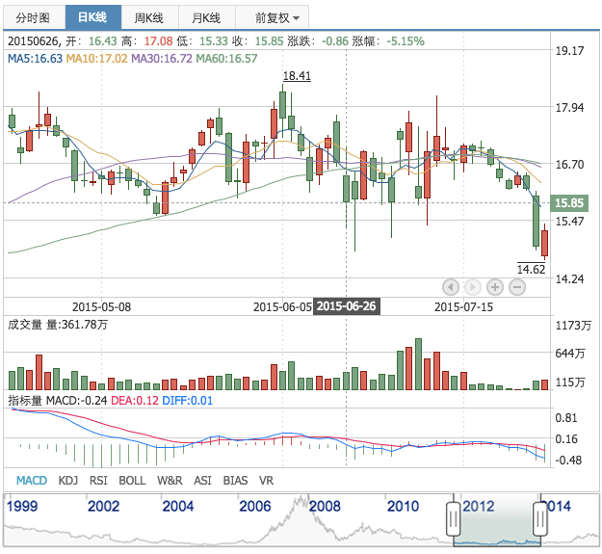

  - 蜡烛线（含最高最低价格标注）
  - 成交量分布
  - MACD等指标
  - 时间滑块，可根据选定的时间段进行历史部分K线的显示
  - 鼠标悬停显示信息内容为：时间、开盘价、最高价、最低价、收盘价、涨跌幅、涨跌额、成交量、指标相应数据、5日10日等均线数据

五档及明细：
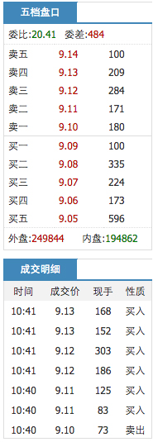

十档盘口(level2)：
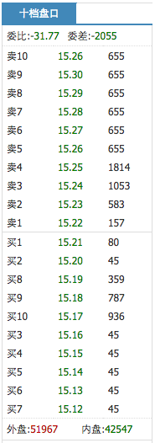

买卖队列(level2)：
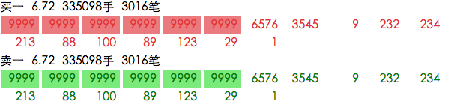

手机端界面：
分时界面（含五档、交易明细）：
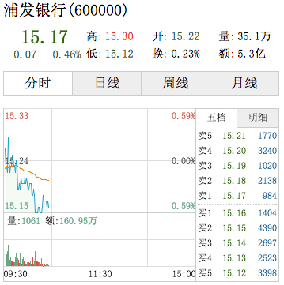

K线界面：
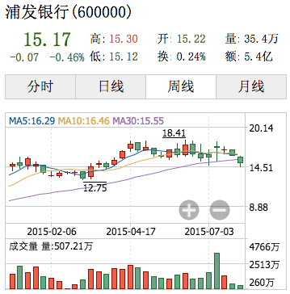

外部系统接口
详见行情服务接口说明书。

子系统/模块间接口
Web数据访问接口每日定时载入清洗后的部分历史数据（最新），如果应用服务请求的数据不存在，则将直接读取历史数据文件，判断请求数据是不否存在。Web接口监控主要负责监控数据访问接口服务器的CPU、内存、用户连接数、流量等使用情况。监控信息可向数据访问接口请求特殊的证券代码获得。
AppServer接口主要供WebServer使用，获取行情数据。

子系统/模块设计
子系统1（Appserver）：可以提供的历史数据包括各种粒度的分钟K线、日K线和走势；快照、逐笔成交和虚拟集合竞价。App server提供RESTful风格JSON格式的数据接口。
子系统2（Webserver）：Web server展示的内容包括各种粒度的实时K线、走势，历史的快照、逐笔成交、K线和走势。记录用户流量使用情况并提供数据文件下载。
子系统3（EzTable）：需要提供与APP server一致的接口，同时实现数据库与二进制文件的相互导入。每日收盘后，需要将二进制形式的历史数据导入EzTable。
子系统4（数据清洗）：将rawdata中的历史数据按行情源、行情种类及证券代码转换为二进制格式文件。对清洗后的二进制格式历史数据文件进行维护，包括对数据增加、删除及修改。

数据清洗子系统

功能
数据清洗子系统包括两部分主要功能：
- 将rawdata中的历史数据按行情源、行情种类及证券代码转换为二进制格式文件。
- 对清洗后的二进制格式历史数据文件进行维护，包括对数据增加、删除及修改。

处理流程

数据转换流程
参与者动作 | 系统响应
系统时钟或系统管理员运行数据转换程序：./datatransfer rawdata binpath
 | 读取rawdata文件，若失败则转入备选流程1
 | 加载解码模板，若失败则转入备选流程1
 | 对rawdata进行解码并转换为二进制文件存于binpath目录下，若转换二进制文件失败则转入备选流程1
 | 完成后 ，退出

数据维护流程
<增加数据>
参与者动作 | 系统响应
系统管理员运行./datatransfer add rawdata binpath
 | 读取rawdata文件，若失败则转入备选流程2
 | 加载解码模板，若失败则转入备选流程2
 | 对rawdata进行解码并于binpath路径读取二进制文件，若添加新数据失败，则转入备选流程2；若插入内容已存在，则转入备选流程3。
 | 完成后 ，退出

<删除数据>
参与者动作 | 系统响应
系统管理员运行./datatransfer delete date binpath
 | 根据数据类型及日期找到对应的二进制文件，若不存在，则转入备选流程2
 | 在找到的二进制文件中，根据日期删除数据，若日期不存在，则转入备选流程2
 | 完成后 ，退出

<修改数据>
参与者动作 | 系统响应
系统管理员运行./datatransfer modify rawdata binpath
 | 读取rawdata文件，若失败则转入备选流程2
 | 加载解码模板，若失败则转入备选流程2
 | 根据数据类型及日期找到对应的二进制文件，若不存在，则转入备选流程2
 | 在找到的二进制文件中，根据日期替换数据，若日期不存在，则转入备选流程2
 | 完成后 ，退出

备选流程
<备选流程1>
参与者动作 | 系统响应
系统时钟或系统管理员运行数据转换程序
 | 输出错误原因并记录日志
 | 程序退出

<备选流程2>
参与者动作 | 系统响应
系统管理员运行数据维护程序
 | 输出错误原因并记录日志
 | 程序退出

<备选流程3>
参与者动作 | 系统响应
系统管理员运行数据维护程序
 | 输出提示信息并记录日志

模块结构
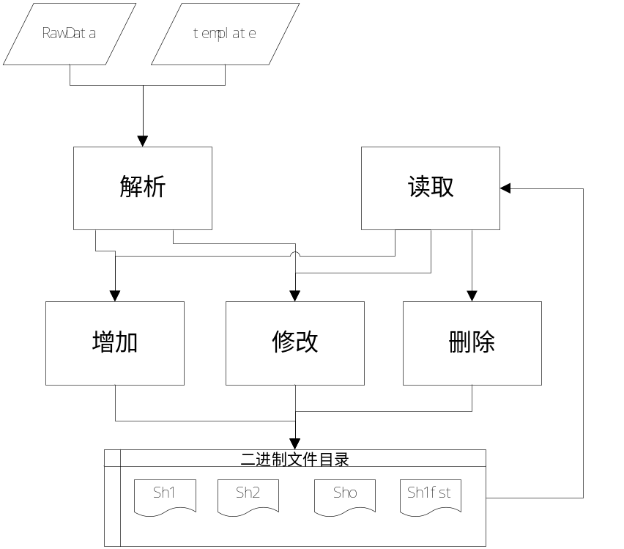

WebServer子系统

功能
WebServer子系统负责用户身份的校验，历史和实施行情数据的展示并提供相关的下载功能，同时记录用户流量使用情况。具体功能如下：
1、通过对用户名和密码的校验，确认用户权限。其中用户权限的划分主要分为一般用户与管理员两种。
2、向AppServer子系统发出请求，获取实时或历史行情数据并展示在页面上，其中包括：
- 日k线
- 分钟k线
- 分时走势
- 快照
- 逐笔成交
- 虚拟集合竞价
3、部分可提供下载的数据，可通过AppServer获取数据后提供下载。
4、外部用户查看行情数据需要先登录，管理员可对用户流量等进行监控。其中，流量记录对每个用户进行监控，累计最近一个月的流量总量并保存为文件，每个用户有且只有一个流量记录文件。

子系统结构

处理流程

模块结构

HTML5页面模块

模块功能描述
HTML5是用于取代1999年所制定的 HTML 4。01 和 XHTML 1。0 标准的 HTML 标准版本。HTML 5强化了 Web 网页的表现性能，追加了本地数据库等 Web 应用的功能。
在本系统中，HTML5提供了对行情数据和监控信息的图形化展示与下载。

WebServer服务模块

模块功能描述
WebServer服务模块提供对于用户的身份校验，行情数据请求、监控信息请求的处理转发，同时支持用户当前数据下载与流量记录等功能。

EzTable子系统

功能
EzTable实现数据库与二进制文件的相互导入。同样，每日收盘后，需要将二进制形式的历史数据导入EzTable。
- 每日盘后将二进制形式的文件导入EzTable
- 将EzTable中的数据导成二进制形式文件
- 提供与APP sever一致的数据访问接口

流程处理
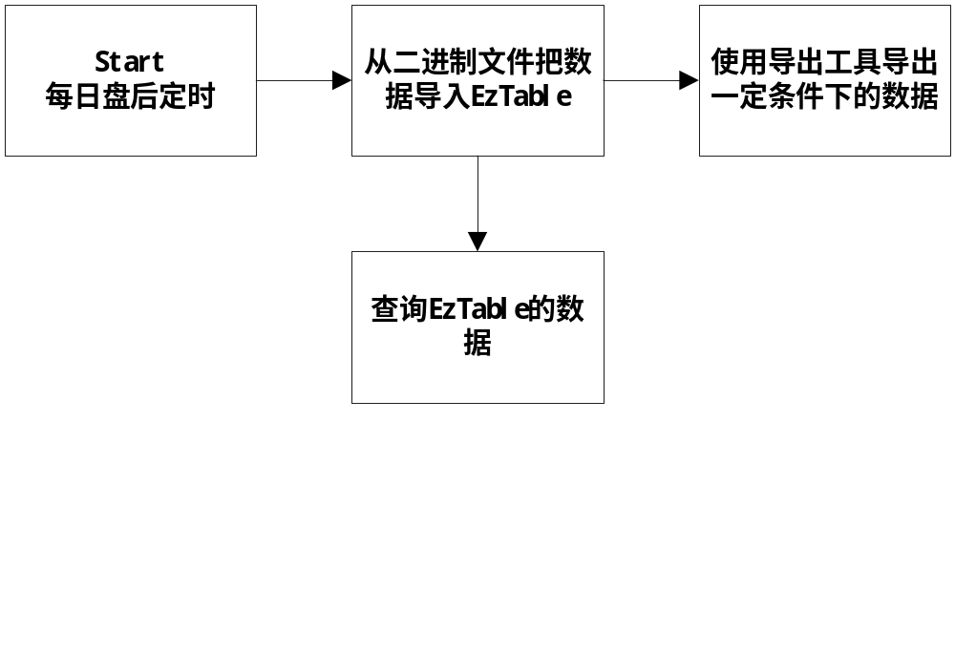

模块结构

EzTable数据库
负责保存历史行情数据

导入导出模块
实现数据库与二进制数据文件之间的导入导出，增加了数据维护的多样性。

load_db模块
将k线数据定期的从数据库中加载到共享内存中，提高系统响应速度。

AppServer子系统

功能
AppServer子系统，负责响应WebServer子系统的响应请求。通过读二进制文件方式或者读共享内存方式，将请求内容返回给WebServer子系统。该项目中主要实现以下几种请求：
1、历史行情数据
 | 分钟K线 | 日K线 | 逐笔成交 | 行情快照 | 虚拟集合竞价
Level-2 | √ | √ | √ | √ | √
期权 | √ | √ |  | √
Level-1 |  |  |  | √

2、指标数据，包括MACD、KDJ、RSI、BOLL、W&R、BIAS、VR。（后期指标计算改到web前端计算）
3、监控信息请求，如连接数、共享内存使用率、丢包率等监控信息请求。

子系统结构

处理流程

模块结构

网络通信模块

模块功能描述
目前用libevent开源网络库中的http功能，实现了一套websevice功能。监听webserver过来的请求，然后触发读数据操作。并以json格式将数据返回给webserver模块。

读数据模块

模块功能描述
主要是分为直接读文件和读共享内存方式，获取数据。通过虚函数方式实现，继承接口类的实现接口，完成具体读数据、组包过程。

监控模块

模块功能描述
目前已经提供了，连接数、共享内存使用率、丢包率等信息的监控。可以在这个基础上再扩展下监控功能，方便程序的维护。

加载数据至共享内存模块

模块功能描述
将k线数据定期的从文件中加载到共享内存中，并在此计算MACD指标数据，供前端请求。

非功能需求的实现
性能：
数据访问接口能够支持的并发数不小于5000
数据展示能够支持的并发数不小于5000

可扩展性
技术上支持多服务器多进程扩展来提升处理性能
业务上适应上游多信源在多市场、新品种和新交易方式的变化

可靠性
系统应采用成熟的系统结构、具备良好的冗余能力，能够适应用户数量的增长。

易用性

可维护性
为了增加系统的可维护性，本系统中的所有子系统都有一个运行日志，日志中记录了详细的模块、源文件及行数等信息，记录日志信息的级别可以通过配置文件进行配置。

安全设计
用户浏览历史行情页面时，需要使用用户名密码进行用户身份认证

安全管理策略

应用信息安全

故障处理说明
为了提高系统性能，系统内部实现不采用C++ try_catch方式来捕捉异常，而是直接返回错误号来提示不同的错误。运行时的故障通过日志报警和监控系统报告。

故障处理方法
关于系统常见故障及故障处理，将在用户手册中描述。

